Бокова О. Н.,
учитель начальных классов МАОУ СОШ №29,
г. Липецк
Технологическая карта урока по учебному предмету «Окружающий мир» в 1-ом классе на тему: «Почему мы любим кошек и собак?»
Тип урока: | Изучение и первичное закрепление новых знаний.
Авторы УМК: | УМК «Школа России», Плешаков А.А.
Цели урока: | - Познакомить учащихся с разнообразием мира домашних животных,  условиями жизни домашних животных (кошка, собака) , особенностями ухода за ними.  - Воспитывать бережное отношение к животным.
Планируемые образовательные результаты (личностные, метапредметные, предметные): | Личностные:  У ученика будут сформированы:  -положительное отношение к школе и учебной деятельности;  -представление о личной ответственности за свои поступки на основе бережного отношения к природе, животным;  -потребность сотрудничества с учителем в ходе работы;  -доброжелательное отношение к сверстникам, бесконфликтное поведение;  -первоначальное представление о бережном отношении к окружающему миру.  Метапредметные:  Познавательные умения:  Ученик научится:  -ориентироваться в своей системе знаний: отличать новое от уже известного с помощью учителя; добывать новые знания: --находить ответы на вопросы, используя учебник, свой жизненный опыт и информацию, полученную на уроке.  Регулятивные умения:  Ученик научится:  -понимать и принимать учебную задачу, сформулированную учителем;  -планировать свои действия на отдельных этапах урока;  -выделять из темы урока известные знания и умения; фиксировать в конце урока удовлетворенность/ неудовлетворенность своей работой на уроке;  -осуществлять оценку результатов своей деятельности, используя «кораблики».  Коммуникативные умения:  Ученик научится:  -слушать партнера по общению;  договариваться и приходить к общему решению;  -проявлять стремление ладить с собеседником;  -готовить небольшое сообщение с помощью взрослого по теме.  Предметные:  Ученик научится:  -описывать своего домашнего питомца ;  -рассказывать об уходе за кошкой и собакой.
Оборудование: | - 1.Демонстрационный материал: карточки в конвертах с изображением кошек и собак.  - 2.Интерактивная доска  - 3.Выставка книг, коллаж.
Образовательные ресурсы: | - 1.Плешаков А.А. Окружающий мир. 1 класс. Учебник ч.2. с.42, 43.  - 2.Плешаков А.А. Рабочая тетрадь. 1 класс. Ч.2.  - 3.Демонстрационный материал: карточки в конвертах с изображением кошек и собак.  - 4.Презентация (породы кошек и собак, значение  - 5.Интерактивная доска  6.Выставка книг, коллаж.

Этапы занятия | Деятельность  учителя | Деятельность  обучающихся
Этапы занятия | Деятельность  учителя | Деятельность  обучающихся | УУД | Планируемые результаты
I. Организационный момент. | Психологический настрой на положительный результат в учебной деятельности.  Проверка готовности урока.  - Здравствуйте, ребята!  Сегодня у нас необычный урок , потому что, у нас присутствуют гости. Давайте их поприветствуем.  Но это не все гости. Как всегда к нам на урок окружающего мира пришли друзья Мудрая Черепаха и Веселый Муравьишка Вопросик.  (На доску вывешиваются картинки с изображением Мудрой Черепахи и Муравьишки Вопросика)  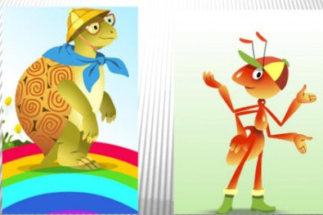 | (Дети хором здороваются), получают положительный настрой. | Личностные:  проявлять интерес к занятию,  самоопределение;  Коммуникативные: планирование учебного сотрудничества с учителем и сверстниками
II.Актуализация знаний | Фронтальный опрос. Повторение изученного материалы.  Фиксирование затруднений в индивидуальной деятельности.  - Ребята давайте отгадаем загадки.  (Ученики подготовили две загадки)  После дождя бывает,  Полнеба закрывает.  Дуга красивая, цветная  Появится, затем растает.  7 дорожек друг за другом  Пробежались полукругом  И, украсив небо цветом,  В облаках исчезли где-то.  - Правильно ребята, это радуга.  - Вспомните, на прошлом уроке, мы выучили фразу-подсказку, которая нам помогает запомнить все цвета радуги?  (произносим вместе хором: каждый охотник желает знать, где сидит фазан.)  - Кто сможет назвать все цвета радуги по порядку?  Хорошо. Ребята, Муравьишка подготовил для нас несколько интересных игр, сегодня на уроке мы в них поучаствуем.  Игра 1  Хлопушки  Я называю Вам цвет, если такой цвет есть в радуге, Вы хлопаете, если нет – шуршите ладошками.  Красный, белый, зеленый, синий, черный, голубой, оранжевый, желтый, малиновый, розовый, фиолетовый.  Молодцы! Справились. | Ответы детей
III. Мотивация к деятельности | Сообщение цели предстоящей работы.  Постановка учебной задачи.  Ребята, а Вы умеете слушать учителя, родителей, а природу? Сейчас проверим.  (Включаем звуки домашних животных). Каких животных мы услышали? Каких животных , из услышанных нами, Вы чаще всего встречаете на улице или в гостях у друзей.  -Предположите, о ком сегодня пойдет речь на уроке? (О кошках и собаках, на полку кладем мягкие игрушки – кошку и собаку).  - Откройте учебники на с. 42 и прочитайте тему урока.(Почему мы любим кошек и собак?)  Прочитайте в учебнике, какие учебные задачи мы поставим перед собой. | Ответы детей: кошки и собаки  Дети читают | Личностные:  проявлять интерес к занятию,  самоопределение;  Регулятивные:  выполнять задание в соответствии с целью.  Коммуникативные: планирование учебного сотрудничества с учителем и сверстниками | Создание положительной мотивации.  Умеют слушать, наблюдать и делать простые выводы, высказывать своё мнение.
IV. Работа по теме урока.  1. Фронтальная работа. Подготовка к работе в парах.  2.Открытие новых знаний.  V. ФИЗМИНУТКА | Работа по теме урока, использованы методы: беседа, рассказ, методы наглядной передачи информации и зрительного восприятия информации.  - Каких животных вы знаете?  - На какие две группы можно разделить животных?  - Чем отличаются домашние животные от диких?  - Все ли животные могут самостоятельно добывать пищу и строить себе жилища?  А кто им в этом приходит на помощь?  - Домашние животные не добывают пищу самостоятельно, условия для их жизни создает человек.  - Каких домашних животных вы знаете?  - У кого из вас есть кошка или собака?  - Расскажите о них. Для своего рассказа используйте план на стр. 42 учебника.  - Подумайте, почему же мы любим кошек и собак?  - Отгадайте загадку Муравьишки Вопросика.  У порога плачет,  Коготочки прячет.  Тихо в комнату войдёт,  Замурлычет, запоёт. (Кошка)  - Что вы знаете о кошках?  Работа в парах  Ребята, у Вас на столах лежат конверты. Разложите картинки перед собой. Ваши одноклассники сейчас расскажут о разных кошках, а Вы по описанию должны угадать о какой породе идет речь.  Эти кошки появились 17 в. У них очень много окрасов: шоколадный, голубой, черный, кремовый, дымчатый. Они очень привязываются к хозяину, дружат с другими кошками, собаками и детьми. У этих кошек длинная шерсть и плоская мордочка. (Персидская кошка Слайд №1)  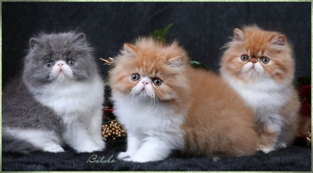  Основной задачей этих кошек, длительное время являлось истребление домашних грызунов-вредителей. Характер дружелюбный. Они спокойны и самостоятельны. Родиной кошек считается Великобритания. Отсюда и их название.  (Британская кошка Слайд №2)  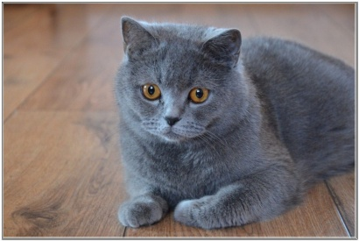  Эти кошки кажутся голыми. Точнее будет сказать, что они бесшёрстные, потому что их кожа покрыта очень тонким слоем шерсти. Упоминания о лысых кошках можно найти еще в Древнем Египте. Они не терпят одиночества, им хочется побольше общаться. Тело на ощупь теплое и мягкое, напоминающее кожицу персика.  (Сфинкс Слайд №3)  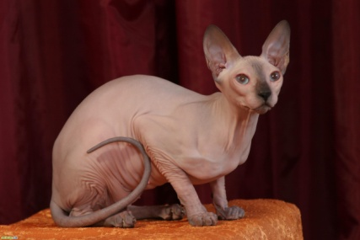  Эти кошки запоминают отношение со стороны хозяина, и платят той же монетой. Если о ней заботиться, ругать и наказывать, только если кошка действительно натворила, то она будет добрый кошкой. Шерсть у них короткая, мягкая. Признак породы – тёмная "маска" на мордочке и голубые глаза.  (Сиамская кошка Слайд №4)  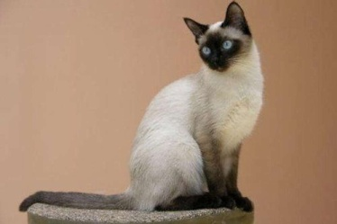  Эти кошки родом из Северной Америки. Они очень сильны, но имеют мягкий характер. У них необычный окрас, пушистая шерсть и милые кисточки на кончиках ушей. Это самая крупная кошка. Ее вес может быть около 10 кг.  (Мейн-кун Слайд №5)  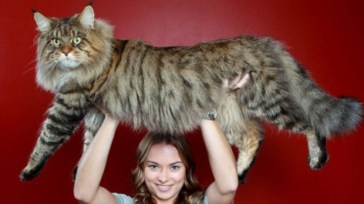  - Кто знает, сколько лет живет кошка? (Ответы детей)  Кошки живут примерно 20 лет.  - Какие породы кошек вы запомнили? Чем они Вам понравились? Почему?  - Рассмотрите рисунки на стр. 42. Расскажите, как правильно ухаживать за кошкой?  В домашней обстановке за кошкой надо ухаживать. В лоток для еды кладут корм и наливают воду. Туалетный лоток надо чистить каждый день. Кошку даже иногда купают со специальными зоо-шампунями. Шерстку надо расчесывать жесткой щеточкой. Чтобы когти у кошки оставались всегда острыми, но при этом зверь не портил мебель, в доме должна быть специальная дощечка – когтеточка. Кошка нуждается в ежедневном общении, играх, ласке. Чтобы кошка оставалась здоровой, ее систематически показывают ветеринару, делают прививки.  Оздоровительные физические упражнения.  Шли по крыше три кота,  Три кота Василия (ходьба)  Поднимали три хвоста,  Прямо в небо синее. (поднимаем руки)  Сели – лапки на карниз,  Посмотрели вверх и вниз, (на носочках вверх и наклон)  И сказали три кота:  Красота! Красота! (хлопки в ладоши) | Примерные ответы детей: дикие и домашние  Ответы детей  Ответы детей  Сообщения детей по теме урока.  - Кошки, самые распространённые домашние животные. На свете живёт более 400 миллионов кошек. А приручили их 6 тысяч лет назад в Древнем Египте. Все они похожи друг на друга, хотя люди и вывели различные породы.  Это интересно. Сообщение ученика. Знаете ли Вы, что по поведению кошки можно предсказывать погоду. Кошки предугадывают землетрясение, извержение вулкана.  Ответы детей. Работа по учебнику. | Познавательные:  уметь добывать новые знания: находить ответы на вопросы, свой жизненный опыт и информацию, полученную на уроке  Коммуникативные:  формулировать высказывание, отстаивать свою точку зрения.  Регулятивные:  выполнять задание в соответствии с целью. | строить высказывания, понятные собеседнику;  анализ информации, умение делать выводы  Определяют черты характера  доброго и злого человека.
VI. Продолжение работы по теме урока. | На данном этапе урока применялись) методы передачи информации с помощью практической деятельности: практическая деятельность, работа с книгой. Практическая работа в парах, создание ситуации взаимопомощи, беседа.  - Отгадайте следующую загадку Муравьишки Вопросика.  Белый хвост  Черный нос,  Наши тапочки унес  В уголок под кровать  И не хочет отдавать.  (Собака)  - Что вы знаете о собаках?  (Слайд №6)  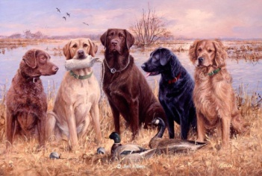  (Слайд №7)  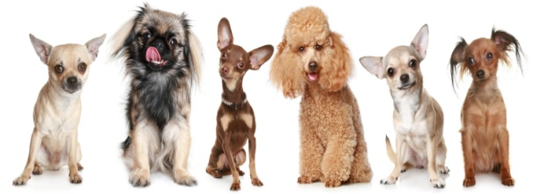  (Слайд №8)  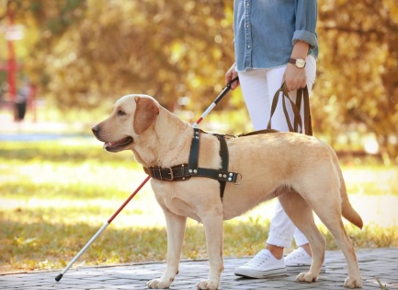  - А как собака может служить человеку еще?  (Слайд №9)  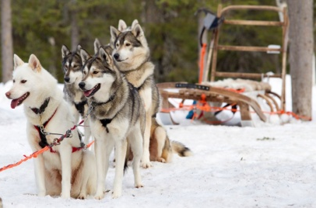  (Слайд №10)  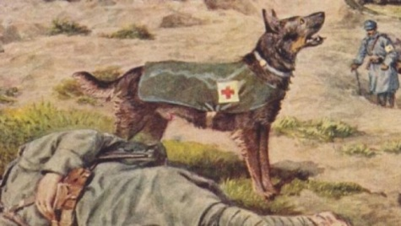  (Слайд №11)  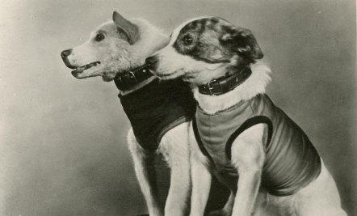  (Слайд №13)  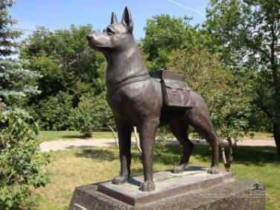  Ребята, наши глаза устали после работы с интерактивной доской. Сделаем гимнастику для глаз.!!!  Игра 2  Бабочка на поле. (Бабочка перемещается по цветным квадратам.)  Рассмотрите рисунки в учебнике на стр. 43.  - Расскажите, как нужно ухаживать за собаками?  Игра 3  Дети из мешка вытягивают предмет для ухода за кошкой и собакой. Ребята в классе выдвигают версии, что это за предмет, какова его функция.  Практическая работа .  - Рассмотрите на стр. 43 учебника предметы. Какие предметы, для ухода за животными , мы не нашли в нашем мешке?  - Подумайте и объясните, для чего предназначены эти предметы?  - Прочитайте правило, выделенное черным шрифтом. Запомните его! | Сообщения детей по теме урока.  Собака – верный друг и помощник человека с давних времен. 15 тыс. лет назад она пришла к человеку из леса и они стали друзьями. Первобытный человек боялся за свою жизнь. Он прислушивался к незнакомым звукам: не подкрался ли враг. А собака слышит то, чего не слышит человек, чувствует запахи, которые недоступны человеческому обонянию.  Особенно чутка она ночью, ведь далекие предки собак – волки.  Собаки бывают разных пород. Какие породы собак вы знаете?  (Лайка, пудель, доберман, такса, пудель, боксер.)  У Вас на столе лежат памятки: «Правила общения с собакой»  Прочитайте, о чем они говорят. Дети читают.  Все породы собак делятся на три группы:  – служебные  – охотничьи  – декоративные.  Сообщения детей по теме урока.  Ученик 1. Служебные собаки должны быть выносливыми, с острым слухом и чутьем. Их используют при проведении поисково-спасательных работ по ликвидации последствий катастроф, стихийных бедствий. К ним относятся немецкая, кавказская, среднеазиатская овчарки, ротвейлер, лабрадор.  Ученик 2. Охотничьи собаки используются для различных видов охоты. Их общим признаком является охотничий инстинкт. К охотничьим породам собак относятся борзые, гончие, лайки, хаски, таксы.  Ученик 3. Декоративных собак заводят для красоты. Для одинокого человека, меленьких детей они могут стать хорошим другом. К ним относятся: пудель, пекинес, чау-чау, йоршикский терьер, той-терьер.  Ученик 4. Есть собаки-поводыри, они помогают слепым людям передвигаться по улице.  Ученик 5.  На севере используют собачьи упряжки как средство передвижения. Такие упряжки остаются важным видом транспорта.  Во время войны собаки доставляли важные сведения, выносили раненых с поля боя.  Ученик 6. Первыми в космосе побывали собаки – Белка и Стрелка.  Все это было увековечено в памятниках собакам.  В наше время собаки выполняют много важных функций: служат в полиции (ищут взрывчатку), охраняют границу России.  Ответы детей  Ответы детей
VII. Закрепление. | Метод контроля и самоконтроля, выполнение заданий в рабочей тетради.  Выполнение заданий в рабочей тетради (стр. 27)  - Рассмотри рисунок, кто из ребят правильно гуляет с собакой?  - Почему опасно гулять с собакой без поводка и намордника?  - Выполните задание.  Учитель раздает ПАМЯТКИ детям.  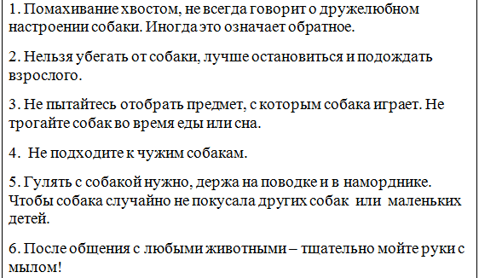 | Ответы детей | Регулятивные умения:  выполнять задание в  соответствии с целью.  Коммуникативные:  формулировать  высказывание, отстаивать  свою точку зрения. | Делают выводы
VIII. Стадия рефлексии учебной деятельности. | Самооценка детьми собственной деятельности.  Использован метод стимулирования, мотивации, поощрения.  - Оцените свои достижения на уроке. (Прикрепляем на доске «кораблики» под солнышком или под солнцем с облаком).  Если Вы все поняли по сегодняшней теме урока, урок понравился, то прикрепляем на доске «кораблики» под солнышком )  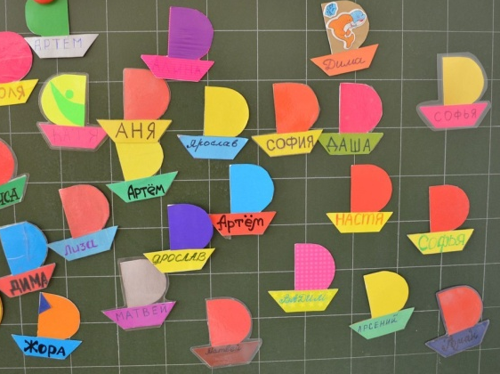  Если что – то у Вас вызвало затруднение или было непонятно, то прикрепляем на доске «кораблики» под солнцем с облаком). - Послушайте стихотворение Г. Мельникова.  Все мяукал котенок  Во дворе под кустом,  Все хотелось котенку,  Чтоб позвал кто – то в дом.  Вдруг с куста одинокий  Прошуршал желтый лист –  Показалось котенку,  Что позвали: «кис – кис».  Замирая от счастья,  Он помчался на зов,  Только дверь оказалась  Заперта на засов.  - О чем это стихотворение? - Какое настроение передает нам это стихотворение?  - Чему учит это стихотворение?  - Кошка и собака – живые существа, которые нуждаются в нашей заботе. Ухаживать за ними нужно так, чтобы обеспечить им хорошие условия жизни. Не забывайте кормить, поить своего маленького друга. Пусть не случится так, чтобы ваш друг потерял свой дом. Помните, мы в ответе за тех кого приручили! | Ученики выполняют задание. Оценивают свою работу  Ответы детей | Личностные:  проявлять интерес к  самооценке;  Познавательные:  Определять, каким образом  полученные знания  пригодятся в жизни,  обосновывать своё мнение.
IX. Итог урока | Соотносят цель и результаты, степень их соответствия.  Ответы на вопросы, подведение итога урока.  Методы контроля и самоконтроля: выполнение теста.  - Подошел к концу наш урок.  - Какие учебные задачи мы поставили перед собой в начале урока?  -Как вы думаете, мы выполнили все поставленные задачи?  - Почему же мы любим кошек и собак?  - Как нужно ухаживать за кошкой?  - Как нужно ухаживать за собакой?  Я вместе с Мудрой Черепахой и Муравьишкой Вопросиком очень довольна вашей работой на уроке и надеюсь, что вы запомните все правила по уходу за кошками и собаками и будете добрыми и заботливыми хозяевами для своих домашних питомцев.  Мудрая Черепаха и Муравьишка прощаются с вами до следующего урока.  Урок окончен! Спасибо! | Ответы детей | Познавательные:  Определять, каким  образом полученные  знания пригодятся в  жизни, обосновывать  своё мнение.  Коммуникативные:  формулировать  высказывание,  умение выражать  свою точку зрения.

